TRƯỜNG ĐẠI HỌC NÔNG LÂM
KHOA.CNSH&CNTP
BỘ MÔN.Công nghệ Thực phẩm

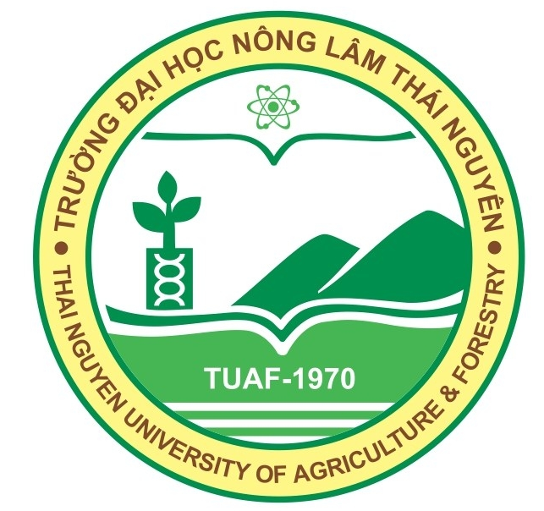

NGUYỄN HỮU NGHỊ
LƯƠNG HÙNG TIẾN

ĐỀ CƯƠNG CHI TIẾT HỌC PHẦN

Học phần:TỐI ƯU HÓA VÀ TỰ ĐỘNG HÓA TRONG CÔNG NGHỆ THỰC PHẨM
Số tín chỉ: 02
Mã số: OFT331

Thái Nguyên, 4 /2014

TRƯỜNG ĐẠI HỌC NÔNG LÂM
KHOA.CNSH&CNTP
BỘ MÔN.Công nghệ thực phẩm

ĐỀ CƯƠNG CHI TIẾT HỌC PHẦN

1. Tên học phần: Tối ưu hoá và tự động hoá trong CNTP
- Mã số học phần: OFT331
- Số tín chỉ:02
- Tính chất của học phần: Tự chọn.
- Học phần thay thế, tương đương: .....................................................
- Ngành (chuyên ngành) đào tạo: Công nghệ thực phẩm & Công nghệ sau thu hoạch
2. Phân bổ thời gian học tập:
- Số tiết học lý thuyết trên lớp: 24 tiết
- Số tiết làm bài tập, thảo luận trên lớp: 6 tiết
- Số tiết thí nghiệm, thực hành: 0 tiết
- Số tiết sinh viên tự học: 60 tiết
3. Đánh giá học phần
- Điểm chuyên cần: trọng số 0,2
- Điểm kiểm tra giữa kỳ: trọng số 0,3
- Điểm thi kết thúc học phần: trọng số 0,5
4. Điều kiện học
- Học phần học trước: Toán cao cấp, Tin học đại cương
- Học phần song hành: Quy trình thiết bị công nghệ thực phẩm,
5. Mục tiêu đạt được sau khi kết thúc học phần:
5.1. Kiến thức:
Sinh viên có khả năng phân tích được quy trình sản xuất, xác định các yếu tố ảnh hưởng đến một quá trình, xây dựng được mô hình tối ưu hoá một quá trình sản xuất và tìm phương án tối ưu.
5.2. Kỹ năng:
Sinh viên có khả năng sử dụng phần mềm Microsoft excel, design expert để thiết kế thí nghiệm, xây dựng mô hình và giải mô hình để tìm phương án tối ưu

6. Nội dung kiến thức và phương thức giảng dạy:
TT | Nội dung kiến thức | Số tiết | Phương pháp giảng dạy
 | CHƯƠNG 1 : ĐẠI CƯƠNG VỀ ĐẠI SỐ TUYẾN TÍNH | 4 | Thuyết trình, phát vấn, thảo luận trên lớp
1.1 | Ma trận và các phép toán về ma trận | 1 | Thuyết trình, phát vấn, thảo luận trên lớp
1.1.1 | Khái niệm ma trận
1.1.2 | Các loại ma trận
1.1.3 | Các phép toán về ma trận | 1
1.1.3.1 | Phép cộng hai ma trận
1.1.3.2 | Phép nhân hai ma trận
1.1.3.3 | Ma trận chuyển vị | 1
1.1.3.4 | Định thức của ma trận
1.2 | Hệ phương trình tuyến tính | 1
1.2.1 | Khái niệm
1.2.2 | Phương pháp giải hệ phương trình tuyến tính
 | CHƯƠNG II. ỨNG DỤNG MICROSOFT EXCEL TRONG TỐI ƯU HOÁ | 6 | Thuyết trình, phát vấn, thảo luận trên lớp, thực hành trên máy tính
2.1 | Phương pháp tổng bình phương sai số nhỏ nhất | 2
2.1.1 | Nguyên lý của phương pháp
2.1.2 | Ứng dụng phương pháp tổng bình phương sai số nhỏ nhất để xây dụng mô hình toán học
2.2 | Ứng dụng phương pháp tổng bình phương sai số nhỏ nhất để tìm phương án tối ưu | 2
 | Thảo luận | 2
 | CHƯƠNG III. PHƯƠNG PHÁP BỀ MẶT CHỈ TIÊU | 13 | Thuyết trình, phát vấn, thảo luận trên lớp, thực hành trên máy tính
3.1 | Giới thiệu chung | 1
3.1.1 | Khái niệm về một quy trình sản xuất
3.1.2 | Nguyên lý tối ưu hoá quy trình sản xuât
3.2 | Phương pháp bề mặt chỉ tiêu
3.2.1 | Thiết kết thí nghiệm | 1
3.2.2 | Xây dựng mô hình toán học
3.2.2.1 | Mô hình bậc nhất | 1
3.2.2.2 | Mô hình bậc hai
3.2.2.3 | Mô hình bậc ba | 1
3.2.2.4 | Mô hình tương tác 2F1 | 1
3.2.3 | Đánh giá mô hình
3.2.3.1 | Giá trị xác suất của mô hình | 1
3.2.3.2 | Thông số lack of fit
3.2.3.3 | Giá trị R square | 1
3.2.3.4 | Giá trị Adjusted R square
3.2.3.5 | Giá trị Predicted R square | 1
3.2.4 | Giải mô hình tìm phương án tối ưu
3.2.4.1 | Tổ hợp tối ưu | 1
3.2.4.2 | Đồ thị 2D
3.2.4.3 | Đồ thị 3D | 1
 | Thảo luận | 3
 | CHƯƠNG IV. TỰ ĐỘNG HOÁ TRONG CÔNG NGHỆ THỰC PHẨM | 7 | Thuyết trình, phát vấn, thảo luận trên lớp, thực hành trên máy tính
4.1. | Các khái niệm cơ bản | 1
4.1.1 | Tự động hoá
4.1.2 | Các quá trình tự động
4.1.3 | Máy tự động
4.1.4 | Hệ thống tự động
4.1.5 | Các quá trình công nghệ | 1
4.1.6 | Điều chỉnh tự động
4.1.7 | Kiểm tra tự động
4.1.8 | Điều khiển tự động
4.2 | Hệ thống tự động | 1
4.2.1 | Các khái niệm cơ bản
4.2.2 | Hình dáng và kích thước quy ước các dụng cụ thiết bị | 2
4.2.3 | Quy ước ký hiệu chữ trong hệ thống tự động | 1
 | Thảo luận | 1
7. Tài liệu học tập :
Bài giảng tối ưu hóa và tự động hóa trong công nghiệp thực phẩm. Nguyễn Hữu Nghị, trường Đại học Nông lâm Thái nguyên.
8. Tài liệu tham khảo:
A. Tài liệu tiếng việt
1. Bài giảng tối ưu hóa và tự động hóa trong công nghiệp thực phẩm. Nguyễn Hữu Nghị, trường Đại học Nông lâm Thái nguyên.
2. Nguyễn Văn Hòa. Cơ sở của điều khiển tự động. NXB Khoa học kỹ thuật. 2000
B. Tài liệu tiếng anh
1. George E. P. Box; Norman R. Draper. Response surface, Mixtures , and Ridge Analyses. John Willey Publication, 2007
2. Rivozad D. Lazic. Design Experiments in Chemical Engineering. John Willey Publication. 2004
3. Tenko Raykov, George, Marcourlide. An Introduction to multivariable Analyses. Taylor Francis London, 2008.
9. Cán bộ giảng dạy:
STT | Họ và tên giảng viên | Thuộc đơn vị quản lý | Học vị, học hàm
1 | Nguyễn Hữu Nghị | Khoa CNSH&CNTP | Thạc sỹ
2 | Lương Hùng Tiến | Khoa CNSH&CNTP | Thạc sỹ
(Tối thiểu phải có 2 giảng viên giảng dạy cho 1 học phần)

Thái Nguyên, ngày 10 tháng 4 năm 2014
P. Trưởng khoa P. Trưởng Bộ môn | Giảng viên

TS. Nguyễn Văn Duy Ths. Lương Hùng Tiến Nguyễn Hữu Nghị

